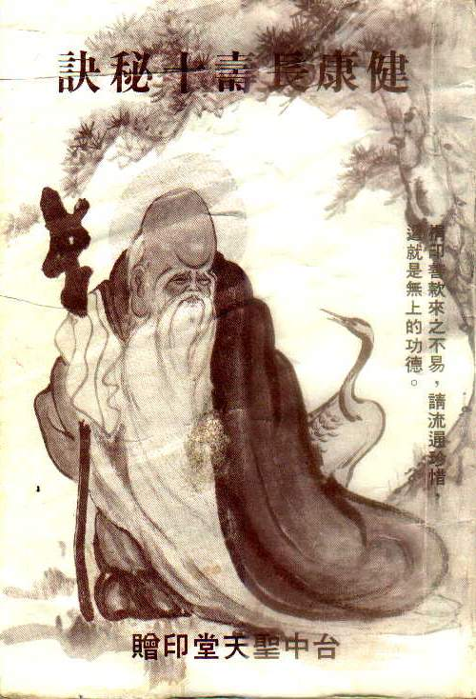

健康長壽十祕訣
無極瑤池金母 降
序文
我國古典醫學內經中云：「上工治未病，中工治已病。」也就是說，保養身體應該在未發生疾病以前就要開始，不要等到百病叢生的時候才想治療。
今天 南極仙翁眼見聖天諸生，力行菩薩精神，因此受其真誠感召，一來是扶助聖天道務宏展，二來是眼見眾生百病叢生，所以為了普救蒼生之故，而著作此本「健康長壽十秘訣」，其內容是探討人體的脈與按摩之道，更分析人身的經穴，教導世人如何開發精氣神，而且，動作講解分明，人人可行，相信此書出版之後，對於想早日脫離病苦的人，只要耐心的實行此秘訣，一定有莫大的助益。
因此這是蒼生之福，更是聖天諸生辛苦奉獻的結晶， 母望凡是行是書之人，當要多予助印，普救世人，廣結善緣，行功立德，有朝一日，功成果滿，瑤邦聖城，同嚐蟠桃，希世人勉之。
無極瑤池金母謹序於台中聖堂
天運甲子年二月十二日

本堂主席 關登台
序文
玉皇心印妙經云：「上品三藥，神與氣精」，其意思就是說人的精、氣、神，才是人體的最好藥材，因為它最適合人的體質，就好像嬰兒吃奶一樣，最適合嬰兒的奶就是母奶。那麼人體也是一樣，最適合人體的藥，就是自己的「精、氣、神」，因為它沒有化學成份及副作用與習慣性。
因此， 南極仙翁所教的就是要在你自己身體中提煉出「精、氣、神」，作為自己的最佳良藥，免得身體虛弱，營養不良，化學藥品又充斥體內，胃腸吸收不佳，吃補藥又無濟於事，最後只得邁向病痛之途。
所以，健康長壽之道，必須從本身做起，將五臟六腑調養得適當，利用本身的精氣神，不要仰賴藥物治療，才是健康長壽之道。
希世人勉之。

天運甲子年二月十二日

南極仙翁 降
偈曰：健康長壽在十訣，撫摩穴道莫停歇，
簡易方便隨地做，經濟實惠疾病解。
講：健康長壽十秘訣
所謂的「健康長壽十秘訣」，就是「十分鐘的經脈擦健身法」，在此 吾又把全身穴道分為十個重點，因此「健康長壽十秘訣其真意也就是「十項健康長壽運動法」，這種運動法，因為非常簡易，而且隨時隨地可做，既不必買運動器材，又不必繳學費，更不必找地方，是既經濟又實惠的運動法。世人如果想健康長壽的話，何不從現在起就開始學習，保証你長壽又健康。
中國的針灸、指壓、按摩，完全是以全身穴道為主，針灸具有醫療的効果，而指壓與按摩是屬於復健的作用，但是目前沒人將它歸納起來，讓人每天實行，以達到健康長壽的目標，只是在頭痛之時醫頭。腳痛之時醫腳，斷斷續續，因此身體便長久存在於時好時壞的狀況之下。
今天為了世人的健康長壽， 吾把世人已經忽略的簡易運動法公開，使世人隨時隨地都可以實行，這就是活絡筋骨、撫摩穴道，促進血液循環。
在此 吾又把它分為十個部位：
- 眼（睛明穴及太陽穴）。
- 耳（包括後腦的鳴天鼓）。
- 鼻（迎香穴）。
- 口（唇與齒的運動法）。
- 臉（頻面整個穴道）。
- 頸（前頸與後頸）。
- 胸（促進肺部的活絡）。
- 手（合谷穴與手背及手腕）。
- 腰（後腰的命門部位）。
- 腳（關節部位與足三里穴）。
以上十種是 吾歸納的十個部位，在這十個部位之中，每個部位在人的身上，都佔有極重要的份量，因此只要每天適當的去撫摩它，就能使此處部位的功能回復，就好像人體一樣，疲勞工作了一天，也要有睡覺休息與三營養的充實，又好像清潔水溝一樣，使它流暢，因此在人身上實行以上十個部份的撫摩，就是青春永駐的妙法，也是健康長壽的妙訣。
那摩要怎樣的撫摩以上的十個部位呢？就要用双手的五指及手掌了，而且在實行撫摩之前，必先將双手互相摩擦，使它發熱，產生靜電的作用，然後撫摩每個部位，才能見効，這點必須要做到。
現在先介紹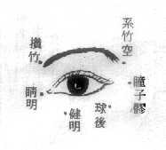
- 眼睛的部位，眼睛是人的靈魂之窗，是每個人都知道的事實，它的周圍有，睛明穴、絲竹空及瞳子膠穴等等，（如圖１－１）這些穴道都分佈在眼睛的周圍，要保養眼睛必須每天撫摩這些穴道，只要恆心的實行，便可防止近視、遠視、亂視、結膜炎、白內障，使双眼炯炯有神。
那麼要怎樣去撫摩双眼，又不會傷害到眼睛？首先將双手的中指（如圖１－２）互相摩擦十幾次，感到發熱之時，即刻按在双眼的睛明穴上，然後往上兩邊眉毛的部位推開，至絲竹空穴及瞳子膠穴又轉到睛明穴，剛好成一個橢圓型的旋轉，轉一圈為一次，要轉廿一次至卅六次之間，力量不要太大也不要太輕，剛撫摩好之時，不要馬上張開眼睛，等半分鐘至一分鐘之後才張開眼睛。（如圖１－３）在還沒張開眼睛的時候，又以双手的大拇指在太陽穴的地方作小圓圈旋轉，也是二十一次至三十六次間，使頭腦得到清醒的作用，這就是治療頭疼的最佳秘方，因此凡是用腦過度，或經常以藥物治療頭疼的人，不妨改用這種方法，一定能夠得到很好的効果，（如圖１－４）。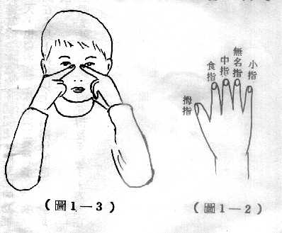
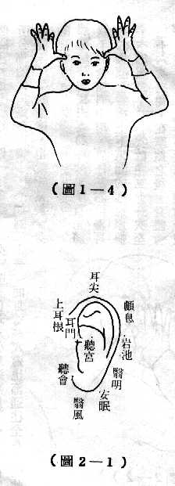
- 實行眼睛撫摩之後，第二步的工作便是耳朵了，假如有人問你在人體之中，那個器官，是不動的，你一定會說「耳朵」吧。但是別小看這兩片耳朵，其實它所分佈的穴道是最密集了，（如圖２－１）而且這些穴道也都通往全身，因此只要作耳朵的撫摩，也就相當於全身的運動了。
那麼應該怎樣去運動耳朵呢？首先將双手的食指與中指，夾住左右兩邊耳朵的根部，然後上下來回的推拉摩擦，（如圖２－２）次數在二十一次至三十六次之間，在摩擦之後，身體會感到暖和，這就是耳朵運動帶給身體的暖和，因此更可了解耳朵與身體的關係了。
摩擦耳朵之後，双手的手掌將兩邊的耳朵蓋住，手指頭都朝後方的腦部，然後將食指放在中指上，用力的彈下來，此時因為兩邊的耳朵都蓋住，因此你會聽到「ㄉㄜ」的聲音，這就是道家的「鳴天鼓」，鳴天豉對於腦部與耳部有防止老化的作用，更可預防耳鳴或是耳炎的發生及降血壓的效果。至於次數也是二十一至三十六下之間。（如圖２－３）。
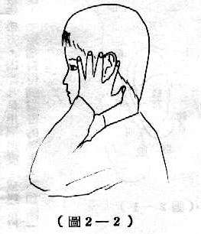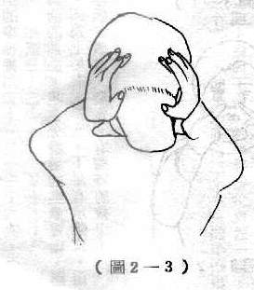
- 鼻子的撫摩：凡是經常鼻塞、鼻炎、流鼻水鼻蓄膿的人，只要每天撫摩鼻子兩側，不但可以減輕病情，達到治療的效果，又可使頭腦清醒，因為患有鼻病的人，他的頭腦一定不清醒，記憶力一定不好，精神不能集中，讀書就會退步，因此為了要使鼻子通氣順暢，一定要實行鼻子的撫摩。
怎樣的撫摩呢？也是以双手的中指先互相的摩擦十幾下，使它產生熱量，然後即刻將双手的中指放在鼻子的兩側，上至鼻子的上端（睛明穴）下至（迎香穴），上下來回的摩擦推動二十一次至三十六次，（上下來回算一次）這就是鼻子的撫摩法。（如圖３－２）。

- 再來就是「口」了，「口」也就是唇與齒的運動，現在先說唇的撫摩運動，唇的撫摩運動，唇的撫摩運動，就是上唇與下唇的撫摩，因為上唇有禾骨穴，下唇有承漿穴，這兩個穴道對於預防感冒，以及牙齦的淨腫、潰爛、發炎，有獨特的效果。
那麼要如何撫摩這兩個部位呢？
只要以右手的食指與中指，按住上唇與下唇（如圖４－２），然後左右移動的撫摩，次數也是二十一次至三十六次之間。
做完之後，就叩齒三十六下，也就是張開上齒與下齒，然後好像咬東西一樣，發出「ㄍㄜ」的聲音，上下牙齒相撞三十六下，就是「叩齒三十六」的中國道家的養生之道。
那麼或許你們會話，牙齒每天都在咬東西，那還須要去運動？如果有這種想法，就錯了，不信你看有些人一到六十歲以後，牙齒就開始掉了，可以中國的道家每天實行「叩齒三十六」，你們的牙齒卻仍然完好，這就是因為叩齒的力量，能深入穴道經脈，達到保健的效果，使牙齒堅強牢固的原因。所以世人不可忽視「叩齒三十六」的工夫，應該每天去實行的。

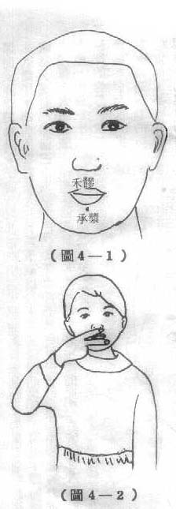
- 臉部的撫摩。臉部的撫摩可直接滲透整個顏面穴道，達到青春永駐，返老還童的效果，只要恆心的實行，不但可消除皺紋，更可預防斑點與粉刺的發生，這是因為双手摩擦臉部，使臉部產生熱量促進血液循環，排除滯留於微血管的廢物，得到新陳代謝的原因。
而且臉部的穴道與身體的內臟，有密切的關係，因此撫摩臉部的益處真是不少。
那麼要怎樣撫摩臉部呢？
只要將双手的手掌與手指各覆蓋在左右兩邊的臉頰上的双手的手指頭朝內，（如圖５－２）上下來回的滑動二十一次至三十六次之間，只要認真的實行，幾個月之後，你會發覺其中的好處，尤其對婦女來說，更是一項達到美容的法寶，世人何樂而不為呢？
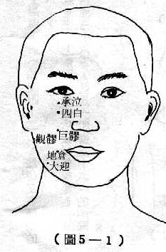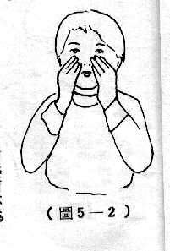
- 頸部的撫摩。世人把交通不流暢的地方，都形容為瓶頸，可見頸部是一個重要的關口，而且是氣管、食道、動脈、靜脈、與任脈的主要口，尤其後頸有十二經脈之中的「足太陽膀胱經，手少陽三焦經，足少陽膽經」的流道。前頸部有「手陽明大腸經，足陽明胃經，手太陽小腸經」的流道。由此可知「頸部」在人體中所佔的重要性了。尤其讀書人，如果在頭腦遲鈍的時候，只要在後頸部摩擦，便能使血脈的輸送流暢，大腦又會會生氣蓬勃發揮它的正常功能。
那麼要怎樣撫摩頸部呢？
先說前頸部份，以手掌張開，覆蓋整個前頸的上端，大拇指朝左邊，其他四根手指頭朝右邊（如圖６－１），然後手掌從上滑下摩擦，也是摩擦二十一次至三十六次之間。
後頸部份，以右手掌張開，覆蓋整個後頸的上端，五指並攏，（如圖６－２）由上往下摩擦，也是二十一次至三十六次之間，這就是頸部的撫摩法。
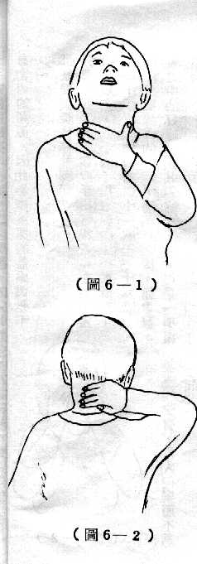
- 胸部的撫摩法。胸部雖然是最接近內臟的部份，但是要直接撫摩到這個部份，反而很困難，因為每個人都穿衣服，如果想解開衣服，直接以手去摩擦胸部，也是很困難，那麼唯有以双手的手掌按在左右兩邊胸部，然後不必移開双手，只要按在此處，做上下搖擺的動作，使左右胸部有震動的感覺，如此一來可以活絡筋骨、神經及各穴道，使肺部達到舒暢以及內臟的正常功能，因為胸部也有「足陽明胃經，足太陰脾經，足少陰胃經，手厥陰心包絡經」，以及任脈的必經之處，在穴道方面又有「天池、神封、靈墟、步廓、天谿、大包、乳根…」這些穴道。尤其懷孕的婦女，如果能做這種按撫震動的健身法，生產後當可得到豐盛的乳汁，讓嬰兒吮食。
因此胸部的按摩是舒筋活血的法寶，也是一項不可忽視的健身法。

- 手的部位，手的按撫法，是最方便的健身法，因為無論「行、住、坐、臥」，或室內，室外都可以得心應手的去做，所以手的撫摩是最簡單又方便的健身法。
那麼要怎樣去撫摩呢？
首先也是將兩手掌互相摩擦生熱，然後以右手手掌去摩擦左手手背，（如圖８－１）也是二十一次至三十六次之間，再換左手手掌去摩擦右手手背也是二十一次至三十六次之間，這是手背摩擦健身法。
做好手背摩擦健身法之後，還要做手腕的轉動摩擦健身法。
手腕的轉動摩擦健身法，就是先以右手握住左手手腕，（如圖８－２）然後轉動摩擦二十一次至三十六次之間，再換左手握住右手手腕，轉動摩擦也是二十一次至三十六次之間，這就是手腕的健身法。
別小看手背與手腕的摩擦其實它是「手太陰肺經，手陽明大腸經，手太陰心經，手太陽小腸經，手厥陰心包經，手少陽三焦經」必要之處的焦點，如果要談它的穴道分佈，更是洋洋大觀，但是為了減少學識上不必要的篇幅，在此我就把他省略了。
由此可見手背與手腕的摩擦健身法，是何等的珍貴，但是世人在垂手可得的情況下，却忽略了，反而捨近求遠去仰賴藥物，真是太可惜啊！
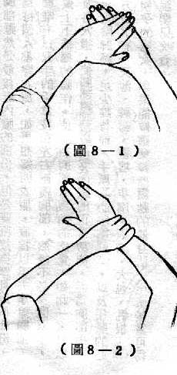
- 腰的部位，就是指肚臍的正後方，也就是背部的下方，這裏有督脈的「懸樞、命門、陽關」與膀胱經的「脾兪、胃兪、三焦兪、腎兪、氣海兪、大腸兪」，（如圖９）這些主要穴道，因此經常腰酸背痛的人，更須要每天撫摩這個部位，使它發熱，然後才能促進血液循環，活絡脊椎骨膸，使它柔軟有彈性，如此一來，身體才有保障，因為脊椎骨是人體的支柱，是成人的造血機能，是督脈的通道，又是神經系統的總樞，那麼要怎樣去保健腰部呢？
也是一樣先將双手摩擦生熱，然後最好能翻開上衣讓双手直接摩擦後腰三十六下，使腎氣通暢，經脈活絡，如此一來長生不老之道，就離你不遠了。
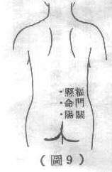
- 脚的部份—脚部的摩擦可分為兩個地方，一是膝蓋的關節，二是膝蓋外側下二寸半的足三里。
現在先談膝蓋的部位，膝蓋是風濕痛，關節炎，神經痛的病痛之源，也是骨骼老化的前兆，為什麼這個部位的骨骼會如此衰弱呢？就是因為膝蓋是骨骼與骨骼的接合處，所以它容易發生酸痛的毛病，為了預防「風濕痛，關節炎，與神經痛」，從現在開始，每天就要摩擦膝蓋的關節，使它能夠血液循環良好，經絡神經通暢，那麼當你年紀老了以後，保證你的双脚能健步如飛像年輕人一樣的健康。
現在就教你們怎樣去摩擦膝蓋的關節，首先最能坐在椅子上，然後將双手握住双脚膝蓋部位，作圓形旋轉的摩擦，次數為三十六圈。
再來又談足三里的部位，為什麼膝蓋外側下二寸半這個地方要稱為足三里（遠足三公里）由此可見步行的耐力，完全是靠足三里的功力，所以古人要遠行必須先針灸足三里，又有人稱那是使步行達到「不疲倦的穴道」，由此可知道這個穴道的重要性了，尤其對於食欲不佳，腸胃吸收不好的人，以及腎臟衰弱的人，更須要每天摩擦這個部位，保證你胃口大開，食慾正常，你就不必為了胃腸弱而困擾了。
摩擦的方法，也是坐在椅子上，双手同時按在双脚膝蓋外側二寸半的地方，做上下來回的摩擦，次數也是三十六下。（如圖１０）
以上十種經脈摩擦健身法，就是健康長壽的法寶，世人如果想使自己健康長壽，必須每天抽出十分鐘至十五分鐘來做以上的十種經脈摩擦健身法，時日一久，你一定會感到健康長壽的確離你越來越近了。
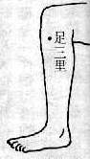

南極仙翁 降 癸亥年十一月十八日
講：內功與氣功
本來健康長壽十秘訣這本書，只有「十分鐘的經脈摩擦健身法」的公開，可是 吾看到聖天堂門生為道犠牲的精神，因此促使 吾不把道家的秘門功夫公開，實在難以交代，所以一想再想，還是把它公開了，因此 吾說眾生有福了，因為道家的絕妙法寶就在內功與氣功，而內功與氣功又經過種種的演變，成為種種的根本之道在那裡，訣竅又在那裡，這的確是一個很深妙的問題。而道藏諸書文意艱澀，言詞又撲朔迷離，使後代的炎黃子孫有心學習，又無從下手，都深怕萬一學習不當而走火入魔，所以「內功與氣功」的益處，唯有道家師門相傳，外人只有觀望與羨慕，而一輩子也難以深究它的真貌，這的確是一件很可惜的事。
今天 吾就把這些道家不輕傳的秘密，歸納出它的根本之道與共同之處，好讓世人了解它的原理與益處，這完全是為了普救蒼生，延續慧命的緣故，所以才會公開的，因此希望有緣之人認真學習，只要你做得正確，有信心的去做，恆心的去做，你的身體保證能從衰弱轉為強健，可以到那時別忘了要行功立德，廣渡有緣，才不枉費 吾公開此次秘密的意義啊！
那麼到底什麼是內功與氣功，內功就是身體內在的功力，要有內在的功力，當然必須有內在的運動，有內在的運動，內臟一定堅強，內臟堅強，身體必能健康，這就是內功的好處。而氣功呢？氣功就是提煉元精化為元氣，所得到的功力，就是氣功，只要這些元氣，運到身體某個部位，身體就形成一層保護膜，因此煉過氣功的人，身體能夠接受拳棍的重擊而不受傷，就是這種原因。
由此可知，「精、氣、神」是何等的重要了，可是世人不知珍惜元精，日日耗散，以致身體衰弱，百病叢生。
所以 吾今天所教的內功與氣功就是要世人每日添精補髓，把失去的元氣補足，然後身體才能恢復健康。
那麼元精在那裡呢？就在我們的體內，可是如果不知道去提鍊，而受到七情六慾的感染與誘惑，它就無形之中日日耗散了，這的確是一件可惜的事。所以從今天起為了你的健康，必須提煉這些元精，化為元氣，更要運動內臟，這就是內功與氣功的結合了，雖然無法達到能承受重擊的程度，可以至少能使退化的五臟六腑重新得到復活的作用，從疾病中得到健康，從失望中得到希望，所以凡是能獲得這本書的人，是三生有幸，是祖上有德，是累世行功立德的福報。
現在 吾就先談提煉元精的方法，說到提煉元精的方法，就想到道家實行內功運動時，都採用「提肛」，這的確是一個很玄妙的問題，或許世人會懷疑，這個排大便的通口，到底有什麼玄機，當然這是一個很大的謎題，如果現在 吾把這個謎題解開了，你會一定會豁然大悟，更會驚訝的讚嘆說：原來如此。
肛門的部位在尾閭骨的下方，也就是會陰穴的後面，長強穴（尾閭關）的前面，更是督脈與任脈的交叉處，因此只要在此處使用內力的活動，就能使此處產生熱能量，就好像發電機一定，產生充電的效果，那麼督脈就是電線管，只要電熱力進入電線管，尾閭關的長強穴，也就是脊椎骨的尾端。脊椎骨是成人造血的器官也是神經系統的重要部位。因此一個人如果老了，是先老了脊椎骨，這個脊椎骨一旦硬化或鈣化，造血的機能便難以發揮他的功能，因此就在脊椎骨上長骨刺，或是腰酸背痛，神經衰弱，失眠，都是這個原因所產生，所以為了要使脊椎骨血脈通暢無阻，必須藉助於氣的推動循環，使它發生潛在的能量，（脊椎骨末端有熱氣騰騰的感覺）。因為身體不健康的人，他內在的潛能一定不足，內在潛能不足的人，身體血脈一定不通暢，尤其是身體五臟六腑衰弱的人，更要一段時間實行此「氣的運動」，只要恆心的實行幾個月，人人都能感覺到身體已漸漸恢復原來的體力，這就是你氣的能源已經發揮了效能，使漸漸退化的機能，重新得到活化的作用，這就是內在運動的益處，尤其有些運動是消耗體力，但是此項內在的運動，並不是消耗體力，而是氣的啟發作用，達到血脈通暢的目的。
因為實行「肛門提降」的人，能使括約肌，肛提肌堅強，正所謂華陀仙翁所說的「戶樞不蠧，流水不腐」的最佳比喩，因此凡是實施「肛門運動」的人，痔瘡與便秘就可以避免發生在你的身上，這就是實施「肛門運動的另一項好處。
尤其是經常坐在辦公桌的人，更須要實行「肛門運動」，使你不動的臀部，有個活動的機會，如果常患有失眠症的人，也能夠因為實行「肛門提降」後，得到痊癒，使你天天都能睡得酣甜又甘美。
另一項重要內功秘訣，就是道家的「吐納」，「吐納」也隱藏了很大的玄機，現在 吾所要教導的內功與氣功，就是「提肛與吐納」。
另一項重要的內功秘訣，就是道家的「吐納」，「吐納」也隱藏了很大的玄機，現在吾所要教導的內功與氣功就是「提肛與吐納」。
因為實施「肛門提降」又配合「吐納調息」的功夫，如此一貫的動作，益處是莫可言喻的。
比如說吐納調息的功夫，就是道家內功（氣功）的傑作，如果依個人能夠將吐納調息的功夫做的很好，這個人可算已將道家的內功（氣功）學了一半。所以，為了你的健康，你必須有恆心的去學習「肛門運動」的妙法，如此一來，才能改變你的身體狀況，恢復正常人的體力。
那麼為什麼吐納調息，有這麼好的益處？因為吐納調息，就是內臟運動的真正作用。
一個人，如果身體不好，都是因為內臟衰弱的原因，所以，想要健康的身體，必須使內臟功能健全，內臟功能健全，身體絕對少有病痛的侵害。
而且一般的運動，無法鍛鍊到內臟，但是如果做好「肛門提降」配合「吐納調息」，這樣就能夠使內臟充分的活動與鍛鍊，如此一來，身體的健康才保障。
另外「吐納調息」也能夠使身體裡面污濁的氣體全部排出，在吸入新鮮的空氣，因此「吐納」的另一意義，也就是「吐舊納新」，就好像把窗戶大開，換新鮮的空氣進來。因此「調息」的另一意義，也就是「調節氣息」，等於空氣調節一樣的巧妙。
所以只要有耐心的實施「肛門提降」與「吐納調息」，就是有慢性疾病的人，都能發揮奇蹟般療癒效果。
那麼如何做好「肛門提降法」？又如何配合「吐納調息法」？現在我就開始介紹他的動作。
在此先介紹丹田的不為，丹田可分為：上丹田在兩眉之間、中丹田在心窩之下，肚臍之上。下丹田在肚臍下方三寸之處。（如圖一）
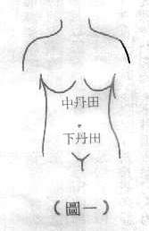
要做好「吐納調息」的功夫，就要先了解中丹田與下丹田的部位。那麼「吐納調息」也就是在中丹田與下丹田的一縮一脹，一呼一吸之間的巧妙功夫。一位，這各部位的活動，就是五臟六腑的活動配合提肛的充電，等於將充電的氣，送入五臟六腑，使你的五臟六腑得到滋潤與調養的效果，所以這種氣的啟發與五臟六腑的運動配合，是最好不過了。
現在吾先說吐納的方法：
一般人傳授靜坐與氣功的方法，都是先教導深呼吸，也就是要藉著深呼吸貫入下丹田，才能使體內的清氣與濁氣調換，得到內臟的舒暢，但是這只是文息的工夫，要實習很長的時間，才能達到效果，而且以這種深呼吸到達下丹田的部位，如果要配合提肛的動作，總是有憋氣與不自在的感覺，不能使提肛的動作得恰當，所以在這裡，吾才以另一種吐納的工夫，去配合肛門提降法，那麼吾所說的吐納工夫，也就是說在吸氣的時候中丹田是膨脹凸起的，下丹田是收縮凹入的。（如圖二），在呼氣的時候中丹田稍為收縮，可是下丹田是膨脹凸起（如圖三）
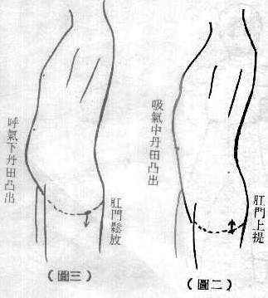
配合動作如下：吸氣的時候，肛門上提，如何上提呢？就好像急著如廁，可是廁所正好有人，在等候的時刻往往就要將大便忍住，要忍住大便，就要將肛門收縮提起，向這種動作，就是道家所說的「提肛」，也就是將肛門往上提。
在呼氣的時候，肛門鬆放，也就是下降的意思。
以上「肛門提降」配合「吐納調息」的工夫，在剛學習的時候，的確有些不習慣，但是要有恆心的慢慢練習，心平氣和練習，這要認真學習六個月的時間，身體的病況，就能慢慢的改善，精神充沛，到那個時候，要行功立德，為社會為國家多奉獻心力，才是我老翁公開道家不傳秘訣的意義啊！
還有一點必須注意的是，飯前飯後，太飽太餓，都不適合做此項運動，否則會破壞腸胃消化系統，反而不好。最好能夠在每天早晨睡醒的時候作，因為早晨是屬於「活子時」，所以是運動的最好時間。
現在，吾就來講解「提肛與吐納」的動作，作此項運動當以站立，雙腳與肩同寬，半蹲的姿勢（蹲馬步）兩手平舉，手肘稍微彎曲，就好像雙手抱著一個氣球一樣，可是要自然放鬆，不是用力，眼睛看前方，精神要統一（如圖四與圖五）剛開始學做的時候，如果能在前面放一面鏡子更好，因為這樣可以由鏡子的影像了解自己做得對不對，身體是否擺正，中丹田與下丹田的吐納是否正確，從鏡子的影像應該可以看得出來，這是剛開始學習之初的一項準備工作。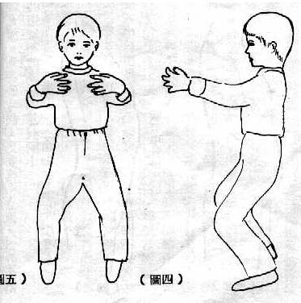
如果沒有鏡子也可以，只要在做的時候，上身擺正，在吸氣的時候，以手指頭觸摸中丹田（中腹）是否充實有氣，如果充實有氣，應該有硬硬的感覺，那就對了。
在呼氣放鬆肛門的時候，以手指頭去觸摸下丹田（下腹），是否有飽滿的感覺，如果有，那就對了。（吸氣與呼氣皆是用鼻子）。
寫到此，或許你們會懷疑，為什麼吸氣的時候，中丹田（中腹）會凸起，那是因為所吸入的氣，將肺部的橫隔膜往下推，五臟六腑也隨之緊縮的原因，才會硬繃繃有充實的感覺。

在呼氣的時候，因為五臟六腑放鬆，所以下丹田（下腹）有膨脹的感覺。
因此這些動作一定要做的標準，否則就不能將吐納與提肛配合得恰到好處。
如果經過這一段時間的練習，達到標準的時候，尾閭關（脊椎骨的下端）就會有熱熱的感覺，那就是元氣的啟發，此時不必運氣，順其自然，他會隨著脊椎骨的部位冉冉上升，這也就是小週天的運轉，通督脈的工夫，但有些人只有熱氣的感覺，雖然只是這樣，可是已將元氣提煉歸臟於骨隨之中又輸入五臟六腑了，就好像儲蓄存款一樣，雖然每天儲蓄十元，可是幾年下來，就有幾萬元，又好像地上的小草，雖然看不出它在長大，可是它確實天天在長大。
因此只要恆心的實行幾個月，每天做八分鐘至十五分鐘你就會感覺到身體的狀況的確感善了很多，可是等你身體健康了以後別要忘了要參加聖天堂的「助道委員」，援助這一群大願大行的小菩薩，這才不失吾公開此項秘訣的意義啊！
那麼你或許還會懷疑吐納能帶給內臟健康的功用在哪裡呢？那就是因為中丹田（中腹）與下丹田（下腹）的收縮膨脹的作用，因為中丹田與下丹田的收縮膨脹，五臟六腑也隨之運動，所以吐納功也就是內臟的運動。再與提肛的動作配合，等於是內功與內臟的運動，如此的相乘作用，效益當然是無可限量的，因此，世人不可等閒視之，因為這是一項最佳的內功運動方法，只要你恆心的做，這個「吐納提肛」的運動，就是你一生受用不盡的護身符了。但是，假如你沒有恆心，或是業障太重，或是只要好奇的學學而已，做做停停，停停做做。就好像一個人，只是在口中，說：「吃飯，吃飯！」但是飯吃不下去，肚子怎麼能夠添飽呢？所以身體衰弱的人，一定要恆心的做，相信你會有驚奇與嘆服的一天。
還有喜好色淫的人，必須盡量改掉，否則身體衰弱的人，一邊開發真「元」氣，一邊遣漏真「元」氣，等於一個蓄水池，上面添水，下面漏水，這個蓄水池怎麼能夠添滿呢？
因此凡是想要健康長壽的人，一定不可看黃色電影以及黃色書刊，否則是永遠無效的。
還有一點，吾必須強調的是，不要以為，吾所說的肛門提降法，其部份正是每天排除糞便的地方，就以為我是教邪法愚弄世人，當然此法對於修持大乘法門的人，可能他會認為是不必學的工夫，可以登高必自卑，行法必自邇，尤其對於引導初學的人，必須有方便的法門，譬如先解除他們的痛苦，解決他們的困難，使他們先得到恩惠，有健康的身體才能走其修行的道路，更知痛悟前非，決心改過，回饋社會，作為一個立身行道的人。這才是 吾公開此項秘訣的本意，因此一旦實施此項運動，身體健康之後，必須行於正道，多行功立德，不可走上邪道，為害社會，否則死後，墮入地獄受苦，是咎由自取，非 吾傳下此秘訣的救世本意。
當然身體恢復健康以後，更不可仗勢身體的強健而好貪美色，否則也失去 吾傳下此秘訣的本意，因此在健康之後，更要多行功立德，才是修道之人應作的事情，如果時間許可，更可參研 吾第二本著作「長生不老靜坐法」，作為第二步的入修工作，使身心得到「定、靜、安、慮、得」的一步一步工夫，進入「身心一如」的境界，廣渡眾生，慧命不絕，正如 老子所云：「後其身而身先，外其身而身存」的境界。
倘若照此而行，身體仍然不得好轉者，則是自己業障過深，在此之時，定要多助印「阿鼻地獄遊記」警惕世人，廣度有緣，或參力聖天堂的弘道委員，立身行道，方能消災解孽，否則寃孽未解，還是無效的。
如果你實行此妙訣之後，身體已漸漸康復，便要印此「健康長壽十秘訣」去解救其他身體有病的人，這就是將自己知道的好處，分享別人，讓別人也能像你一樣得到健康幸福的益處。
以上所講是「內功與氣功」前段「動」的部份，現在 吾再來講解「內功與氣功」的後，「靜」的部份，如果能夠將「內功與氣功」的「動」「靜」皆做到的話，這是最好不過了，因為「動」是屬於激發（開發），呼吸的方法是武息；「靜」是屬於歸藏（吸收）呼吸的方法是文息。
也就是說「動」是屬於煉精化氣，「靜」是屬於「煉氣化神」這就是「內功與氣功」的一貫作業，因此如果只練「動」的方面，是屬於「煉精化氣」的階段，如果如煉「靜」的方面，而沒有「動」的元氣開發，那麼效果也是很慢的，就好比說沒有原料的工廠，怎能能做好成品。
如果只做「動」的開發，而不做「靜」的歸藏，就好比上山挖了許多礦產，但是沒有搬運的時間下山了，是多麼可惜的一件事。
因此「動」與「靜」的配合的確是很微妙的，這個原理如果要分析清楚的話，又好比男女的情慾一般，是先起心動念，只要一起心動念就已經將身體內的精、氣、神、（骨髓）搜刮了，然後配合一段時間動作發洩出來，因此男女發洩的情慾，前一段是靜的—只是「慾心」，後一段是動的—是「動身」。
那麼相反的要從機能退化的情況下，將耗散的「精氣神」找回來，就必須先「動身」而後入「靜」，最後才能歸藏於骨髓之中，讓這些採收的元氣，自然運轉於身體的各部門機能，這才算是「內功與氣功」的最終目的。
那麼要如何「靜」呢？是不是很困難，絕對不會，站的姿式也是一樣，雙脚與肩同寬，雙手平舉，手肘稍微彎曲，五指也順其自然的稍彎曲，雙手就好像抱個氣球一樣，但不是用力，而是自然放鬆，心意跟隨呼吸，也就是注意力放在呼吸之間，（心息相依），如果注意力不能集中，就數息，心裏算著呼吸的次數，這就是靜功（站功）的基本原則（如圖六）。
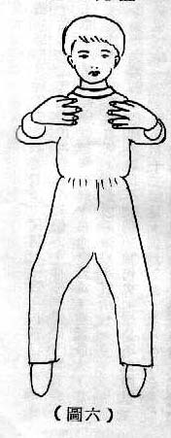
唯一與前半段不同的是「靜功」不是吐吶，而是氣沉丹田，怎樣才是氣沉丹田呢？這裏所說的丹田是下丹田，也就是肚臍下方三寸的部位。
因此，「靜功」為了要氣沉丹田，便不必再實行吐納與提肛的工夫，只要一心一意的心息相依，意注丹田。心息相依，就是心念跟隨呼吸之氣，不要胡思亂想，意注丹田也就是眼睛只打開一點點，然後眼觀鼻，鼻觀下丹田，成一直線，當然鼻不能看到下丹田，也不是眼睛一直看鼻子，而是以心意（心念）去感覺，如此一來就是「意注丹田」了，只要你氣的能源達到標準的話，意注丹田達到到某一個程度，下丹田自然會有熱氣的感覺。
這就是氣存丹田的工夫，因此這裡與前半段不同的是，前半段的「動功」是「吐納與提肛」後半段的「靜功」是氣沉丹田，也就是呼吸之氣達到下丹田的部位，當然氣沉丹田的時候下丹田會凸出，那麼世人或許會懷疑，下丹田（下腹）會凸出，是不是呼吸之氣使用「胃腸」或是膀胱在呼吸了，不是的，那是因為深呼吸使肺部橫隔膜下降的原因，所以下丹田（下腹）會凸出。
那麼要怎樣呼吸才標準呢？因為這是「靜功」所以呼吸之氣是越慢越好，仙家有句諺語是「長吸長命，短吸短命」，因此長生不老也就是長呼吸吸之道，所以要越慢越好，越細越好，這就是「靜功」的獨特之處。
如果世人能夠每天先做「動功」八分鐘，再做「靜功」八分鐘，等於雙脚站立十六分鐘，剛開始學習之初，先從幾分鐘做起，然後斟酌自己的身體狀況，慢慢增加時間，至每天練習三十分鐘左右效果更佳。為了健康長壽，你一定要恆心的練習。
除非業障纏身者，要多行立德如多助印聖天堂的精華善書輔佐道務之外，還要廣渡有緣，才是為人的根本之道。
以上「內功與氣功」的動靜工夫，皆已公開了，這是世人的一天福音，只要恆心的實行「內功與氣功」的動靜部份，配合行功立德，尤其是助印聖天精華善書，普化世人，如此，解除宿世業障，你的身體，就能長壽又健康。

「健康長壽十秘訣」治癒我的病 劉啟榮
聖天堂著作「健康長壽十秘訣」這本書的確太好了，它的內容可分為兩大類。
- 是十分鐘經脈摩擦健身法。
- 是內功與氣功的健身法，想健康長壽達到效果的人，只要兩者相互運用，很快發生奇效。
我是利用晚上看電視時，一面看電視，一面就做經脈摩擦，花十多分鐘就做完了，再用早上五至七時做十六分鐘（動靜各八分鐘）內功與氣功。做完運動後，再解大便比較好。做運動前準備一條寬大的內褲，以免影響提肛運作。
謹將我的身體狀況，治病情形及運動方式敍述於后：民國七十二年以前工作忙碌很少運動，可能是積勞成疾，從七十二年起我的身體就不對勁，全身感覺僵硬，彎腰蹲都很困難，動作笨重，四肢關節不是這裡酸就是那裡痛，高血壓升高，腹部脹大，加以雙脚又水腫，及求醫診治，經檢查並非腎臟有病，而是血液循環不好所致。
雖經中西醫服藥，服藥後很快消腫，但經過幾日不服藥又腫起來，總是不能斷根，心中暗忖，有一天此病會結束我的一生。直至七十三年夏天依然如故。我不得不存著活一天算一天的打算。有一天偶然得到一本「健康長壽十秘訣」免費贈閱的善書，閱讀一遍之後，認為有助於健身之用，於是早晚都做經脈摩擦各一次，約有三月多略有見效。鄰居太太告訴我說他先生，每日早上都做內功與氣功，約做了二、三個月，他的高血壓已平穩了，身體也較前好多了，於是我詳細研讀內功與氣功。從七十三年八月八日每日早上六點左右就起來運動十六分鐘（動靜各八分鐘），做到一個月，我感覺我的脚腫消腫再來服藥，這真是吃藥與內功氣功的運動，兩相配合才好得這樣快。於是我每天按規定的時間去做這兩種運動。一年下來，脚腫已消。血壓在一三０—一四０之間，腹部也漸漸縮小，四肢關也不痛了，彎腰蹲下也輕快自如，頭也不暈了，動作迅捷，感覺全身輕鬆，舒舒服服的。（不過人的生死已在生死簿上註定，所以我們在世時，能行功立德，多做善事，你會延壽。千萬不能做缺德事或壞事，會減壽。）
朋友見了我，都稱贊我的身體很健壯，問我是用何方法，我說是用臺中市西屯區成都路一九０號聖天堂所出版「健康長壽十秘訣」善書中練習得來的，如需要可直接到聖天堂索取就可以了，很多人就親往索取，有的由我替他們索取。以後我遇著他們就問，你的健身做得如何？有少數則說：「我早晚都運動，感覺很好。」有的說：「只做經脈摩擦。」有的說：「沒有時間去做。內功氣功難做。」有的說：「我早上散步、跑步、做外丹功及體操也是運動，我的身體也很好。」不錯，你的身體雖好，但你時常生病，原因何在？因為你做的只是一般運動，而不能使內臟活動，而內功是屬於五臟六腑的運動能使身體由衰弱轉為強健；氣功是屬於提煉元精化為元氣的運動。也就是每日吸入新鮮空氣，排出體內污濁之氣，氣入丹田，分佈全身，促進血液循環，使身體恢復健康，我現在打兩個比方說明：
- 我們屋子裝好各項電器的線路，若電力公司不送電來，你的電器也不能發揮功能。經脈摩擦也是一樣各穴道等於電器的電線，內功與氣功的運動等於電力公司的電源。但是我們人已老了，內氣不足，雖然你的經脈打通，可是你的氣壓不足，也不能加速你的血液循環，這就是說，經脈摩擦與氣功內功要配合運用，才能發生很大效果的。
- 人體等於一部汽車，內臟等於汽車的引擎，四肢表面等於汽車的外売。外坈粉飾得雖然華麗。但是引擎（內臟）老舊，發動起來，不是力量不夠，就是走不多遠要故障。是同樣的道理，要內臟堅強，必須保養與運動，百病不生，身體健壯，精神爽快，才是人生的一大幸福。
有的說：「做內功氣功很難。」其實很簡單，不要看到書上字多，就打退堂鼓，其實有些都是講學理與原則。只要參看原書圖案與說配合動作去做就行了，吸氣時提肛門，下丹田（小腹）隨之而收縮，中丹田凸起來有點硬硬的。呼（吐）氣時，肛門放鬆，中丹田微微凹下去，下丹田（小腹）又凸起來。就是這樣的動作，如每天要放幾次屁，那你的氣就通了，這是動的方面，靜的方面照著書上的要領去做，動是「吐納提肛」靜是「氣沉丹田」兩者都要去做才有效，為了你的身體健康，你要有恆心有毅力去做，只要半年以後，你又是一部翻修出廠的新汽車了。

無際大師心藥方
大帥諭世人曰：凡欲齊家、治國、學道、修身，先須服我一味妙藥，方可成就。
何名十味：
好心腸一條，孳悲心一片，溫柔半兩，道理三分，信行要緊，中直一塊，孝順十分，老實一個，陰騭全用，方便不拘多少。
此藥用寬心鍋內炒，不要焦，不要躁，去火性三分，於平等內研碎，三思為末，六波羅蜜為丸，如菩提子大，每日進三服。不拘時候，用和氣湯送下，果能依此服之，無病不癒。
切忌言清行濁，利己捐人，暗中箭，肚中毒，笑裏刀，兩頭蛇，平地起風波，以上七件速須戒之。
此前十味，若能全用，可以致上福上壽，成佛作祖，若用其四五味者，亦可滅罪延年，消災免患，各方俱不用，後悔無所補。況此方不悞主顧，不費藥金，不勞煎煑，何不服之。
偈曰：此方絕妙合天機。不用盧師扁鵲醫。
普勸善男并信女。急須對治莫狐疑。

我來聖天堂的奇妙因緣 ｛本文刊載於聖地傳真，經本堂恩主聖示，再次刊登本書，以証仙佛不虛｝

我是一位廿出頭的少女，吃素已有數年，平生就知道信佛拜神，無其他不良嗜好。
記得在去年（七十二年）四月的某一天，我在工作中，忽然間，我整個人飄飄渺渺的，好像整個人離開世間一樣。
如此過了一星期，父母眼看自己的女兒在幾天之內，變化那麼多，心裡難過萬分，就到處去求問卜，可是所得的答案，都說：「沒怎麼樣！有一天你自能了解。」但父母總以為那是安慰之言，心裡還是暗自著急！
為了我的身體，最後父母又把我帶到和美XX醫院診治，但是也查不出什麼病源，只好依照慣例，打針吃藥，可是回到家中仍然昏昏沉沉，毫無起色，父母為了此事真是憂心如焚，徬徨不知所措，此時又聽信旁人之言，以為我神經失常，要帶到精神病院才對，但是有那位父母願意承認自己的女兒是神經病，如果此事被傳出去了，將來還嫁得出去嗎？如果嫁不出去，又有誰能一輩子去照顧她，如果她出去亂去亂逛，發生問題，那後果真是不堪設想……在父母的腦海中無時不在為此事操心。但兩位老人家一直不知道這是仙佛的靈光剛投入人體，有一段不能適應的時期，還聽信旁人的話，讓我也莫可奈何！我心裡想著，既然吃齋信神拜佛，也會帶來家庭不幸，只有聽天由命了，聽天的安排吧！
果然心裏發出這個念頭之後，在我的耳際邊，讓我不敢相信的聽見了聲音，當時我還以為身旁有人，可是當我四處張望的結果，房子四週一個人都沒有，在朦朦朧朧之間，我又仔細的聽，那是輕微柔細又慈祥的的妙音，他說：「我就是 南海古佛」，更將我的前世因果種種，一五一十的完全告訴我，其中最主要的話題，就是說：我前世曾立下誓願要下凡助道，現在時機已經到了，你應該趕快到聖賢堂去找一位蔡生，他也是一位立下大願，要救度眾生的人，而且他在九月十九日就要奉旨開堂了，你趕快去幫助他籌備開堂事宜，一定要遵照我的指示去做，不可忘記。」
當我聽完這些話之後，就向父母轉告說：「剛才 仙佛指示要我去找一位蔡生，我的病自然就會好的，家裡的人覺得很詑異，雖沒說什麼，但心裏還是狐疑著，我也覺得很矛盾，因為人海茫茫，我要到何處去找蔡生？所以也就沒認真的去找過。
但是很奇怪的，自從第一次聽過仙佛指示之後，我的身體好像慢慢在恢復著，有一天心裏想好久沒出去逛街了，何不趁著今天風和日麗，到野外散散心，所以就騎上自己好久沒騎的機車，想要出去透透氣，把仙佛交代的話，完全拋到九霄雲外了，也許這就是人類的劣根性，「好逸惡勞又現實，身體不好，就求仙佛慈悲解救；身體好了，馬上又把 仙佛忘得一乾二淨」，我想讀者諸君，大概也不例外吧。
當我騎上機車，還覺得悠遊自得的時候，忽然靈通又到說：「天命不可違，若是違背天命，下場就是這樣！」突然間，整個人不由自主的把機車騎到馬路邊，摔到了，讓我嚇了一大跳。等我定過神來，趕緊稟告上天說，我不敢了，明天我即刻去找蔡生吧。
當天晚上 濟公活佛竟然來向我指點說，這位蔡生，是他的賢徒，更是聖門中難得的門生，他經常為普化大事，不怕幸苦，全心全力，投入工作，他有這種慈悲的心願，妳應該去幫助他才對，而且他再過不久就要奉旨開堂了，在開堂之前，你必須去幫忙才可。
那時我潛在的意識中，第一個反應就問，您既然是 濟佛，我為什麼沒看到。 濟佛說：「妳還沒修到那種境界，怎能看到？」我急忙又問：「這位蔡生我一點都不認識，而且連聽都沒聽過，叫我如何去找他？這不是天大的笑話嗎？」
濟佛又說：「這個妳放心好了，留著當第二步的工作；第一步工作，就是要訓練妳。」我又反問說：「訓練我什麼？」
濟佛說：「學菩薩精神，必須要刻苦耐勞，就好比要成為一位軍人，必須要經過新兵訓練。」
濟佛說：「菩薩訓練，就是要精進，忍辱，佈施，禪定，智慧，持戒，這就是菩薩訓練，把原來的嬌柔脂粉先去掉，而且要訓練妳的心量廣大，達到慈悲博愛才可以。」我聽了之後真是楞住了。一直反問自己，我能夠嗎？可以天命不可違，我又不能不去做！
第二天，我怕父母擔心，所以隱瞞了這些事情，就說要到北部去找工作。結果就接受 仙佛給我的菩薩訓練，我一個人曾經在半夜裏走上新店的大香山，半途中曾遇到毒蛇及惡徒，我只好以智慧及禪定去克服，現在想起來，覺得是一件不可思議的妙事，為什麼毒蛇不咬我，惡徒好像又看不到我，真是奇怪？那個時候，如果我一怕，說不定就要發生問題，反而在鎮靜之下，完全考驗。
然後又考驗我的忍辱工夫，被人罵，不反口；還要講道給對方聽，種種的考驗，對我來說，還是人生的第一次。雖然是痛苦的過程，但却是一件難忘的田憶。
終於我找到了聖賢堂，可是聖賢堂的工作人員說：「蔡生要等到三、六、九扶鸞期才會來。」
我真不懂？什麼是鸞期，什麼是扶鸞？噯呀！管他！反正下次再來就是了。第二次我又到聖賢堂，正好是鸞期，我遇到了蔡生跟普通人沒有兩樣？我真不知道，仙佛為什麼要我找他。
當時蔡生留個地址，很慈悲的說：「有什麼困難，可以來找我，互相勉勵。」我拿到地址之後，心裡很高興。有一天真的就去蔡生家中，那是二樓的建築，也正是現在的聖天堂，可是當時佛堂是設在二樓，我除了與蔡生及蔡師嫂（蔡生太太），閒聊片刻之外，就往樓上仙佛參拜。
可是很奇怪，瑤池金母在我的耳邊說，要我留在蔡生家中住下，當時我說什麼也不答應，因為這像什麼？蔡師嫂知道這件事之後，覺得很奇怪，就拿起杯筴，擲了三次，都是應杯。
仙佛既然如此指示，我只好照做了，就告訴蔡師兄及蔡師嫂：「乾脆我租您一個房間好了。」可是師兄師嫂都是明理之人，依照仙佛指示，讓我免費住下直到現在。
奇蹟出現的是蔡師嫂本在家中做面代工，幾天之後，就啟靈說話了，當時是全駕附身，有時候會叫鄰居某人的名字，然後指點迷津，最重要的是 無極瑤池金母指示要在農曆的九月十九日當天開堂，堂名為「聖天堂」。
就此有緣門生陸續加入弘道行列，在此我要感謝諸天仙佛的厚愛及師兄師嫂的關懷，最後我以小小的心靈祝福普天之人，皆能領悟真理，邁向光明的大道，更希望有緣人，加入助道委員行列，共同奮鬥，共上法船。
後學陳生妙蓮啟上
七十三年二月廿二日

